SampleCMS後端管理系統

操作手冊

2018/03/14, Lozen Lin

目 錄

1. 簡介 4

2. 系統管理功能 4

2.1. 帳號管理 4

2.1.1. 使用情境：檢視指定帳號資料 4

2.1.2. 使用情境：更改帳號的姓名、密碼、Email…等基本資料 7

2.1.3. 使用情境：更改帳號的上架日期、部門、身分…等進階資料 8

2.1.4. 使用情境：將帳號停權 9

2.1.5. 使用情境：新增帳號 10

2.1.6. 使用情境：刪除帳號 12

2.2. 身分權限管理 12

2.2.1. 使用情境：檢視指定身分資料 12

2.2.2. 使用情境：更改身分的顯示用姓名、排序編號…等基本資料 14

2.2.3. 使用情境：更改身分的權限資料 15

2.2.4. 使用情境：新增身分與複製權限 17

2.2.5. 使用情境：刪除身分 18

2.3. 部門管理 19

2.3.1. 使用情境：檢視指定部門資料 19

2.3.2. 使用情境：更改部門名稱、排序編號…等基本資料 20

2.3.3. 使用情境：新增部門資料 21

2.3.4. 使用情境：刪除部門 21

2.4. 後端操作記錄 22

2.4.1. 使用情境：檢視操作記錄 22

3. 網站架構管理 24

3.1. 使用情境：檢視指定網頁資料 24

3.2. 使用情境：新增指定網頁（單元）的子網頁資料 28

3.3. 使用情境：使用 angular-filemanager 檔案管理員管理檔案 32

3.4. 使用情境：新增指定網頁的附件 33

3.5. 使用情境：新增指定網頁的照片 35

3.6. 使用情境：新增圖片在網頁內文 37

3.7. 使用情境：新增指定網頁的Youtube影片 40

3.8. 使用情境：變更網頁的版面模式 42

3.9. 使用情境：建立一個自動轉頁至子網頁的網頁 43

3.10. 使用情境：建立一個清單頁 44

3.11. 使用情境：指定網頁連結在單元區呈現 45

3.12. 使用情境：指定網頁連結在網站導覽呈現 46

3.13. 使用情境：變更指定網頁成為開啟外部網頁的連結 47

3.14. 使用情境：指定網頁使用客製化網頁程式呈現前台網頁 48

3.15. 使用情境：指定網頁使用版型控制項呈現前台網頁 50

3.16. 使用情境：指定網頁使用易記的網址別名 51

3.17. 使用情境：立即更新搜尋用資料來源 52

4. 作業選項管理 53

4.1. 使用情境：檢視指定作業選項 53

4.2. 使用情境：更改作業選項的標題、圖示、是否隱藏…等基本資料 55

4.3. 使用情境：新增作業選項做為功能群組 56

4.4. 使用情境：新增特定功能的作業選項 57

4.5. 使用情境：新增內嵌網頁的作業選項 58

4.6. 使用情境：將「網站架構管理」指定網頁建立為作業選項，並且設定權限 60

# 簡介

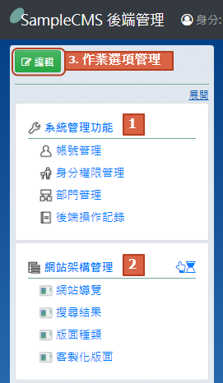「SampleCMS後端管理」是一個內容管理系統（CMS），用來管理前台網站「SampleCMS前台展示」的網站內容架構以及各網頁的內容。「SampleCMS後端管理」提供三大類功能，如圖所示，（1）系統管理功能、（2）網站架構管理、（3）作業選項管理。系統管理功能提供帳號與權限的相關管理功能。網站架構管理為本系統最主要的功能，提供組織網站中所有網頁的階層結構以及管理各網頁的呈現方式、內文和附件。作業選項管理為管理者專用，提供管理放置於系統左側的系統選單階層結構與連結。

# 系統管理功能

## 帳號管理

### 使用情境：檢視指定帳號資料

登入系統後，從系統選單選擇「系統管理功能／帳號管理」，

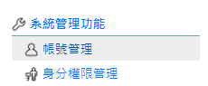

或者從畫面右上角的登入資訊選單下拉選擇「帳號設定」，

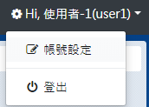

即可看到本系統的帳號清單（如下圖），大部分的使用者只能看到個人的帳號。

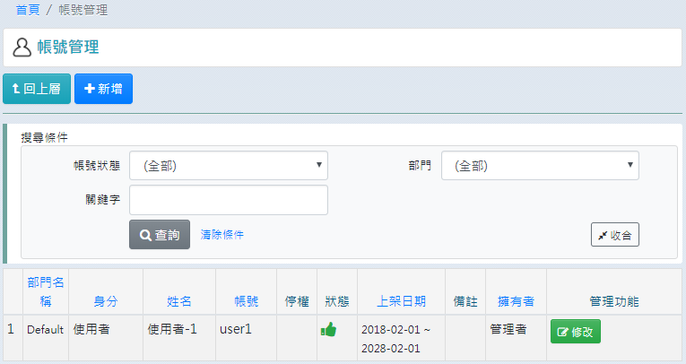

系統管理員或是其他被授與權限的使用者則可看到其他人的帳號（如下圖）。

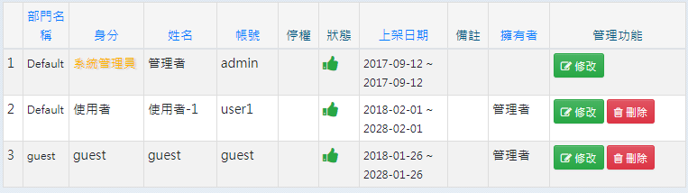

當帳號數量較多的時候，可使用搜尋條件或透過點擊欄位名稱變更排序方式輔助找尋帳號（如下圖）。

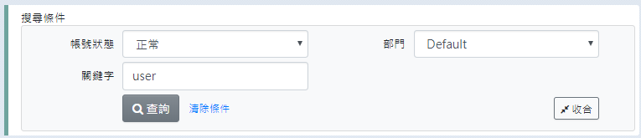

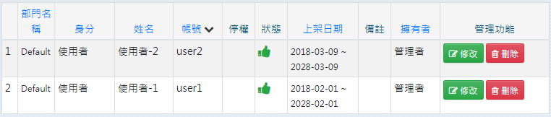

在帳號清單中可以看到帳號資料的部分欄位，若要檢視詳細的資訊請點選修改鈕開啟帳號資料（如下圖）。

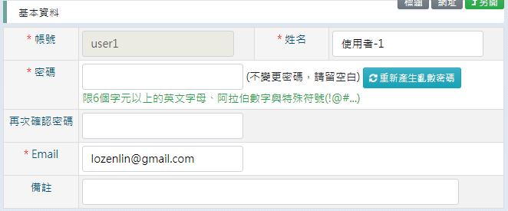

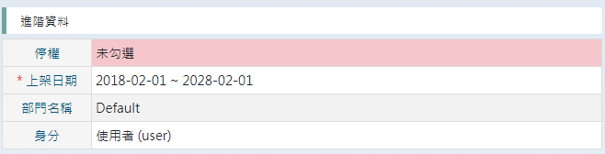

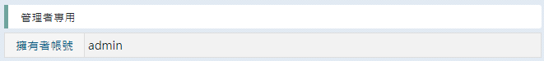

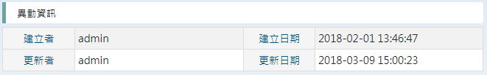

### 使用情境：更改帳號的姓名、密碼、Email…等基本資料

依照「使用情境：檢視指定帳號資料」找到個人的帳號或指定的帳號後，點選修改鈕開啟帳號資料（如下圖），



修改欄位文字後按下儲存鈕即完成資料的更改。

* 更改密碼時，請填寫「密碼」與「再次確認密碼」兩個欄位內容。

* 更改密碼時，也可使用由系統輔助產生一組十個字的亂數密碼（如下圖），此方式不需再填寫「再次確認密碼」。



### 使用情境：更改帳號的上架日期、部門、身分…等進階資料

依照「使用情境：檢視指定帳號資料」找到個人的帳號或指定的帳號後，點選修改鈕開啟帳號資料。進階資料只開放擁有者與系統管理員修改，通常使用者查看個人帳號資料時只可檢視進階資料區段（如下圖），

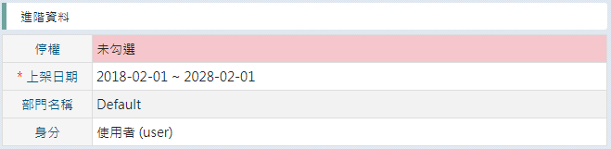

若開啟的是自己所擁者的帳號資料，則可修改進階資料區段的欄位（如下圖）。

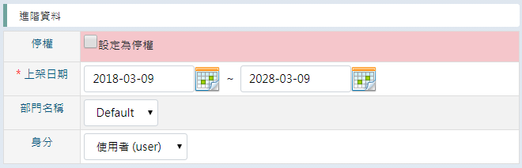

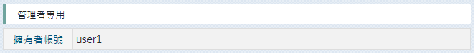

修改欄位文字後按下儲存鈕即完成資料的更改。

* 欄位「身分」的可選擇項目，只允許系統管理員選擇＂系統管理員 (admin)＂

### 使用情境：將帳號停權

依照「使用情境：檢視指定帳號資料」找到個人的帳號或指定的帳號後，點選修改鈕開啟帳號資料。停權相關設定放置在進階資料區段，您必須為帳號的擁有者或系統管理員才可更改設定。

將帳號停權使其無法再登入系統的方式有兩種，

1. 勾選「設定為停權」並儲存資料，

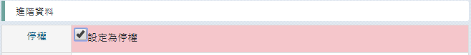

更改設定後，帳號清單中被停權的帳號資料列會在欄位「停權」出現已停權的圖示，欄位「狀態」出現已停權或過期的圖示

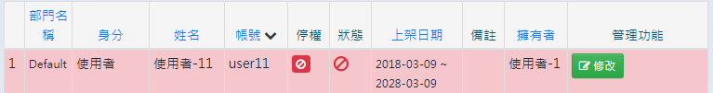

1. 更改「上架日期」的結束日期到昨天，例如今天為 2018-03-09則設定結束日期到2018-03-08。

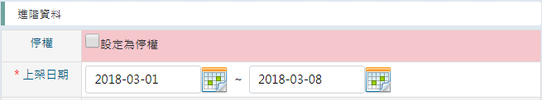

更改設定後，帳號清單中被停權的帳號資料列會在欄位「狀態」出現已停權或過期的圖示

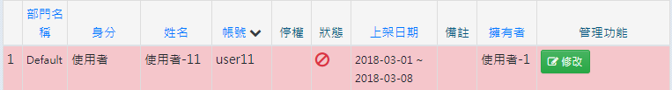

### 使用情境：新增帳號

依照「使用情境：檢視指定帳號資料」找到帳號清單（如下圖），若您有被授與新增帳號的權限，則可以在單元標題「帳號管理」下方找到新增鈕，



點選新增鈕開啟空白表單，並且填入要新增的帳號資料（如下圖）。

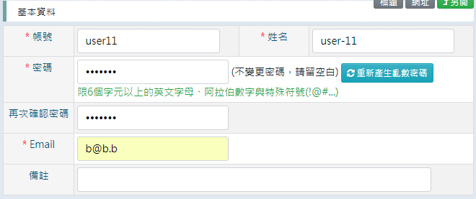

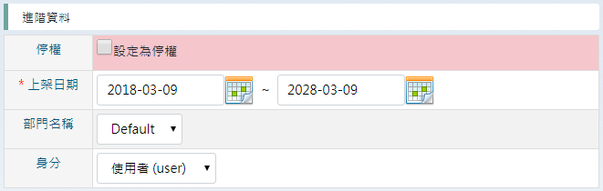

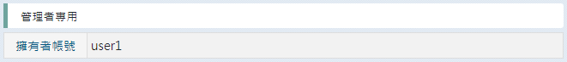

按下儲存鈕即完成資料新增。

* 擁有者帳號自動填入為填寫者的帳號，若填寫者為系統管理員則允許變更帳號值（如下圖）。

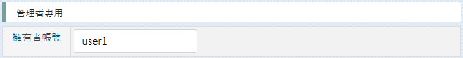

* 若要指定帳號現在還不可登入，需等到指定日期才可開始登入，請更改欄位「上架日期」的開始日期，例如今天為2018-03-09，將開始日期更改到2018-03-20，則帳號到2018-03-20 00:00:00 才可以登入系統。

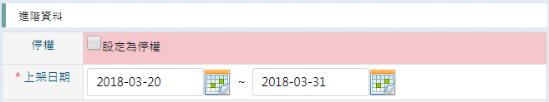

更改設定後，帳號清單中指定的帳號資料列會在欄位「狀態」出現排程中的圖示



### 使用情境：刪除帳號

依照「使用情境：檢視指定帳號資料」找到帳號清單（如下圖），若您有被授與刪除帳號的權限，則可以在帳號資料列的欄位「管理功能」找到刪除鈕，

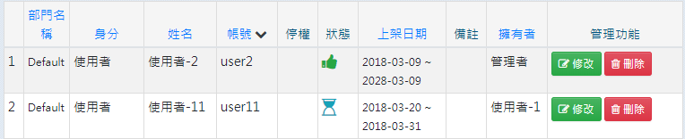

點選刪除鈕會出現確認刪除的訊息（如下圖），確定後即刪除帳號資料。

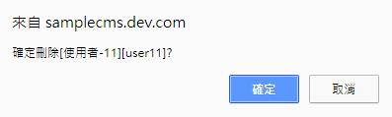

## 身分權限管理

### 使用情境：檢視指定身分資料

登入系統後，從系統選單選擇「系統管理功能／身分權限管理」，

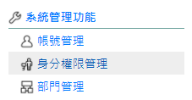

即可看到本系統的身分清單（如下圖），若您有被授與權限則可看到相關的身分項目，

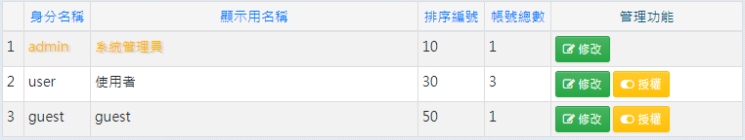

當身分數量較多的時候，可使用搜尋條件或透過點擊欄位名稱變更排序方式輔助找尋身分（如下圖）。

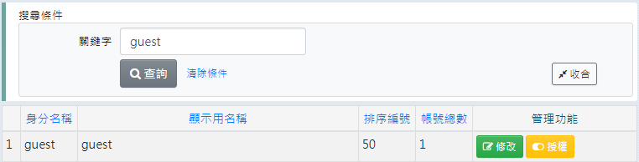

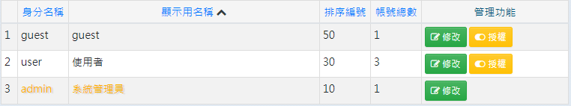

在身分清單中可以看到身分資料的部分欄位，若要檢視詳細的資料請點選修改鈕開啟身分資料（如下圖）。

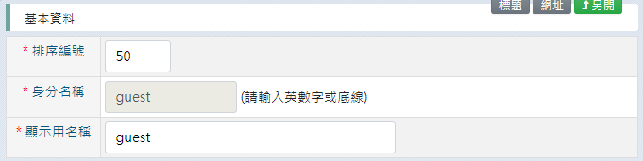

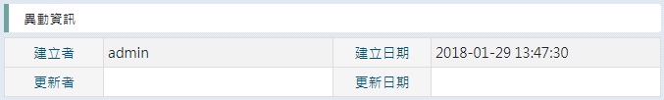

若要檢視詳細的權限設定請點選授權鈕開啟授權資料（如下圖）。

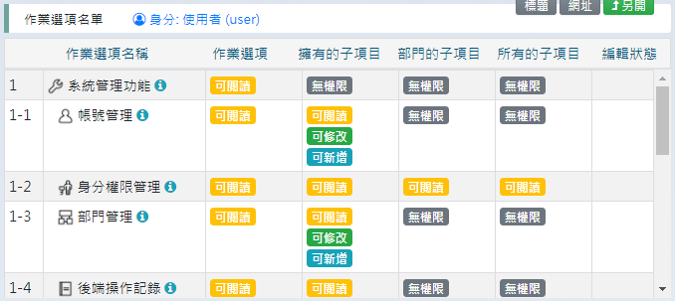

### 使用情境：更改身分的顯示用姓名、排序編號…等基本資料

依照「使用情境：檢視指定身分資料」找到指定的身分後，點選修改鈕開啟身分資料（如下圖），



修改欄位文字後按下儲存鈕即完成資料的更改。

### 使用情境：更改身分的權限資料

授權範圍的定義依照兩種類型來區分，一種為「行為」，另一種為「擁有權」。

行為的定義包含「閱讀」、「修改」、「刪除」和「新增」，其中「閱讀」為最基本的行為，授權「閱讀」之後才可以提升授權「修改」，再來才可以提升授權「刪除」與「新增」。

變更身分的授權時，如果點選了「可修改」，那麼代表「可閱讀」也一起授權給身分；如果從原本已選擇的「可刪除」點選為「可閱讀」，則系統自動取消「可刪除」、「可修改」與「可新增」的授權。

擁有權的定義建構在「作業選項的子項目」的建立者與被授權身分的關係上，包含「自己建立的子項目」、「同部門的人員建立的子項目」與「任何人所建立的子項目」，系統只允許被授權身分使用它所擁有的「作業選項的子項目」，其中使用「自己建立的子項目」為最基本的擁有權，授權「自己建立的子項目」之後才可以提升授權為能使用「同部門的人員建立的子項目」，再來才可以提升授權「任何人所建立的子項目」。

變更身分的授權時，如果點選了「部門的子項目」，那麼代表「擁有的子項目」也一起授權給身分；如果從原本已選擇的「所有的子項目」點選為「擁有的子項目」，則系統自動取消「所有的子項目」與「部門的子項目」的授權。

根據以上說明，整合「行為」與「擁有權」的授權範圍，產生授權關聯圖如下圖，

可閱讀作業選項

可修改作業選項

可閱讀擁有的子項目

可修改擁有的子項目

可新增自己的子項目

可刪除擁有的子項目

可閱讀部門的子項目

可修改部門的子項目

可刪除部門的子項目

可閱讀所有的子項目

可修改所有的子項目

可刪除所有的子項目

擁　有　權 (依底色區分)

行

　為

依賴關係，B依賴A

B

A

圖例:

接下來說明系統功能。

依照「使用情境：檢視指定身分資料」找到指定的身分後，點選授權鈕開啟身分授權資料，可看到作業選項名單（如下圖），



點選作業選項名單的資料列，例如點選「帳號管理」，在名單下方的區塊會列出身分目前可使用的權限設定（如下圖），

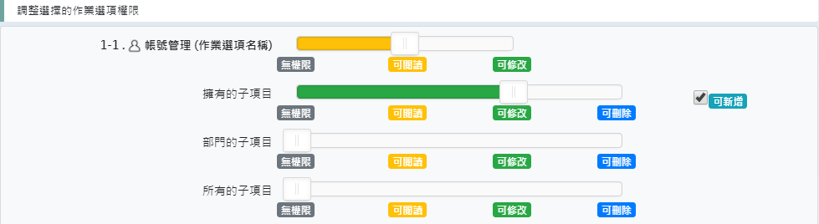

以下詳細說明，



這個設定代表屬於身分「使用者」的所有帳號在系統選單中可以看到「帳號管理」。若將拉桿變更到「無權限」，則屬於身分「使用者」的所有帳號在系統選單中將找不到「帳號管理」。



這個設定代表屬於身分「使用者」的所有帳號在「帳號管理」中可以新增帳號、並且修改自己新增的帳號資料，但是不可刪除自己新增產生的帳號。

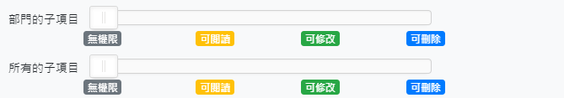

這個設定代表屬於身分「使用者」的所有帳號在「帳號管理」中無法看到任何其他人新增的帳號資料。

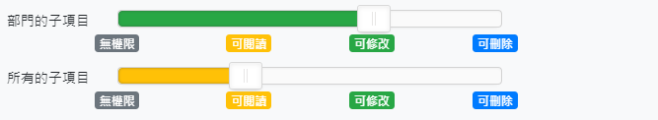

若將「部門的子項目」變更為「可修改」，將「所有的子項目」變更為「可閱讀」，

代表屬於身分「使用者」的所有帳號在「帳號管理」中可以修改同部門人員所新增的帳號資料，另外可以在帳號清單中看到所有其他人新增的帳號，但是沒有編輯鈕可用。

變更授權設定後按下儲存鈕授權才會生效。

### 使用情境：新增身分與複製權限

依照「使用情境：檢視指定身分資料」找到身分清單（如下圖），若您有被授與新增身分的權限，則可以在單元標題「身分權限管理」下方找到新增鈕，

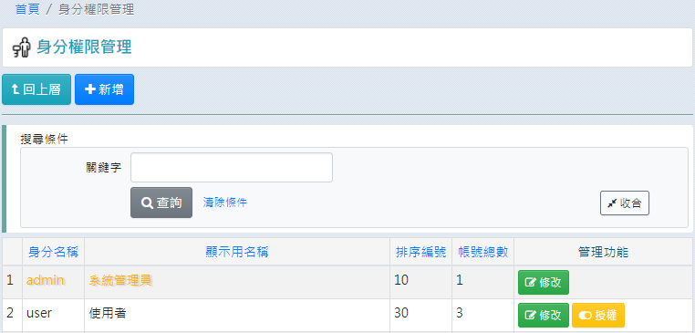

點選新增鈕開啟空白表單，並且填入要新增的身分名稱，以及選擇複製權限設定的來源身分（如下圖）。

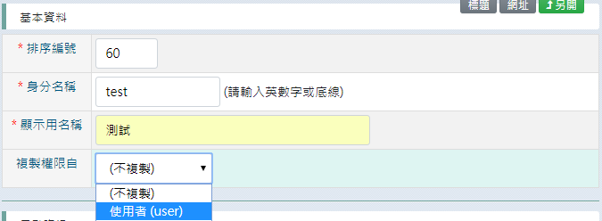

按下儲存鈕即完成資料新增。

* 身分名稱限制輸入英數字與底線，確認儲存後本欄位不允許再變更。

### 使用情境：刪除身分

依照「使用情境：檢視指定身分資料」找到身分清單（如下圖），若您有被授與刪除身分的權限，並且指定的身分尚未被任何帳號選擇，則可以在身分資料列的欄位「管理功能」找到刪除鈕，

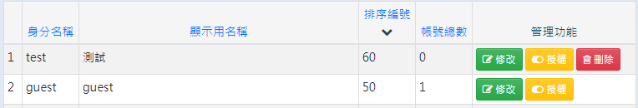

點選刪除鈕會出現確認刪除的訊息（如下圖），確定後即刪除身分資料。

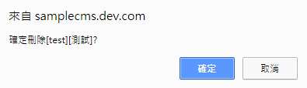

## 部門管理

### 使用情境：檢視指定部門資料

登入系統後，從系統選單選擇「系統管理功能／部門管理」，

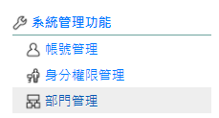

即可看到本系統的部門清單（如下圖），若您有被授與權限則可看到相關的部門項目，

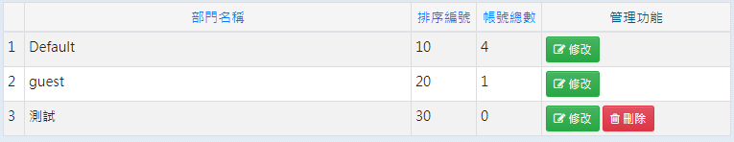

當部門數量較多的時候，可使用搜尋條件或透過點擊欄位名稱變更排序方式輔助找尋部門（如下圖）。

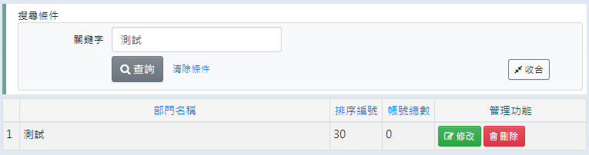

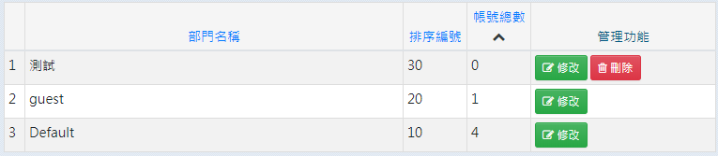

在部門清單中可以看到部門資料的部分欄位，若要檢視詳細的資料請點選修改鈕開啟部門資料（如下圖）。

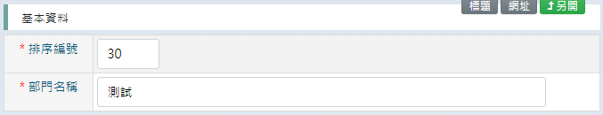

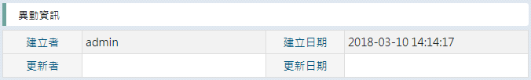

### 使用情境：更改部門名稱、排序編號…等基本資料

依照「使用情境：檢視指定部門資料」找到指定的部門後，點選修改鈕開啟部門資料（如下圖），



修改欄位文字後按下儲存鈕即完成資料的更改。

### 使用情境：新增部門資料

依照「使用情境：檢視指定部門資料」找到部門清單（如下圖），若您有被授與新增部門的權限，則可以在單元標題「部門管理」下方找到新增鈕，

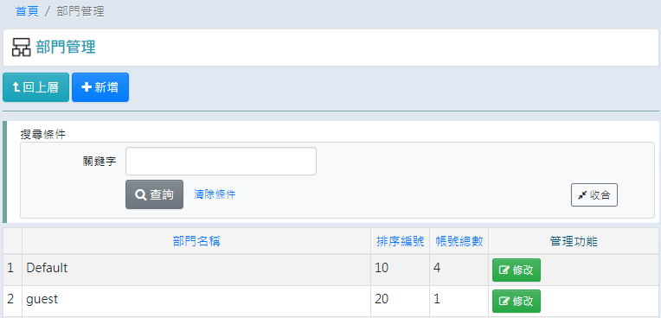

點選新增鈕開啟空白表單，並且填入要新增的部門名稱（如下圖）。

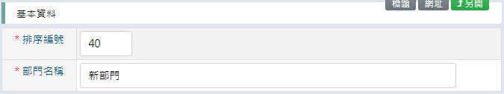

按下儲存鈕即完成資料新增。

### 使用情境：刪除部門

依照「使用情境：檢視指定部門資料」找到部門清單（如下圖），若您有被授與刪除部門的權限，並且指定的部門尚未被任何帳號選擇，則可以在部門資料列的欄位「管理功能」找到刪除鈕，

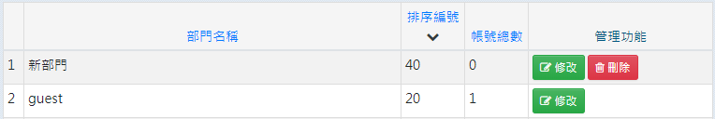

點選刪除鈕會出現確認刪除的訊息（如下圖），確定後即刪除部門資料。

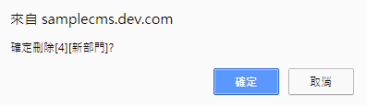

## 後端操作記錄

### 使用情境：檢視操作記錄

登入系統後，從系統選單選擇「系統管理功能／後端操作記錄」，

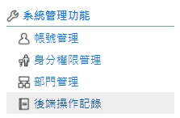

即可看到本系統的操作記錄（如下圖），大部分的使用者只能看到個人的操作記錄以及所擁有帳號的操作記錄。系統管理員或是其他被授與權限的使用者則可看到其他人的操作記錄。

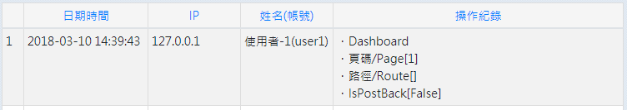

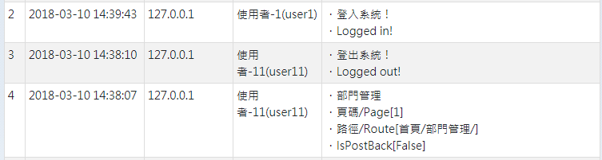

可使用搜尋條件或透過點擊欄位名稱變更排序方式輔助找尋操作記錄（如下圖）。

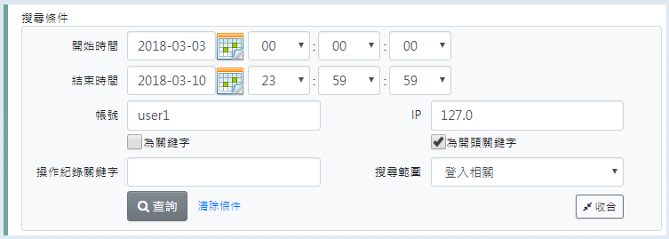

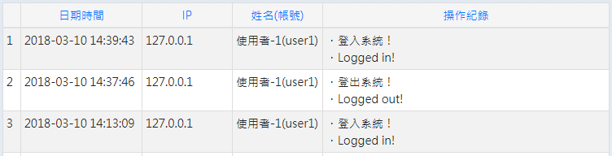

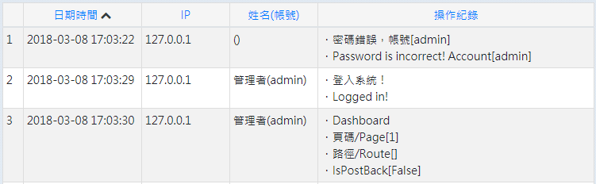

# 網站架構管理

網站架構管理為本系統最主要的功能，提供組織網站中所有網頁的階層結構以及管理各網頁的呈現方式、內文和附件。

在本系統中，「網站架構管理」做為前台網頁的首頁，網頁的階層結構如下圖，

網站架構管理 / 前台首頁

網站導覽

搜尋結果

版面種類

客製化版面

全版文章

兩欄式文章

縮圖條列清單

區塊清單

文章3

文章2

文章

文章

文章

文章

文章3

文章2

文章

文章

文章

文章

## 使用情境：檢視指定網頁資料

登入系統後，從系統選單找到「網站架構管理」，滑鼠游標停留在「網站架構管理」會展開列出子網頁，同樣的將滑鼠游標停留在指定的子網頁還會繼續展開列出所屬的子網頁，找到指定的網頁項目後點選即開啟網頁相關資訊。

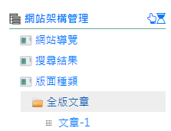

或者指定的網頁項目已被建立為系統選單的其中一個作業選項，例如全版文章被放在系統選單的「網站內容管理／全版文章」，點選即開啟與「網站架構管理／版面種類／全版文章」同一份的網頁相關資訊。

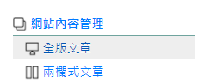

網頁相關資訊以下圖為例，能看到的資訊包含指定網頁的部分欄位（上架日期、更新資訊、開啟方式）、子項目、附件檔案、照片區、Youtube影片與內文預覽，這些功能將在其他的使用情境說明。

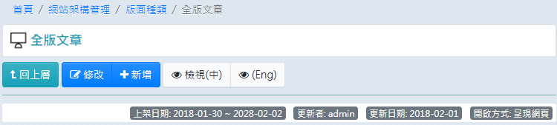

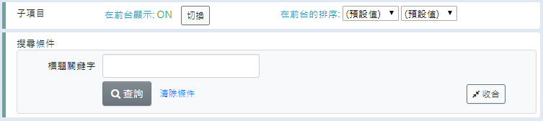

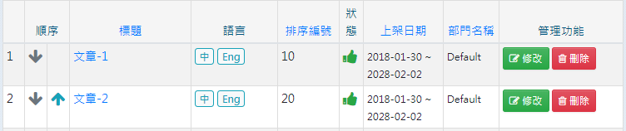

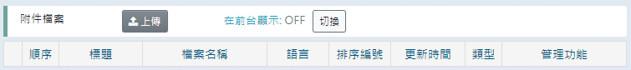





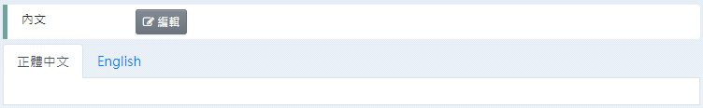

若要檢視詳細的資訊請點選放在單元標題下方的修改鈕開啟網頁資料。

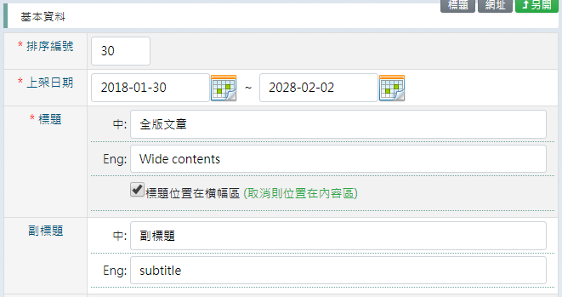

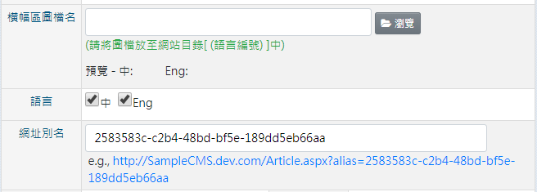

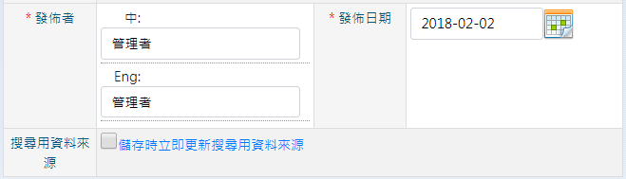

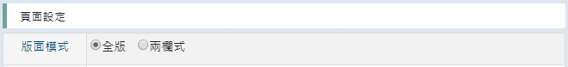

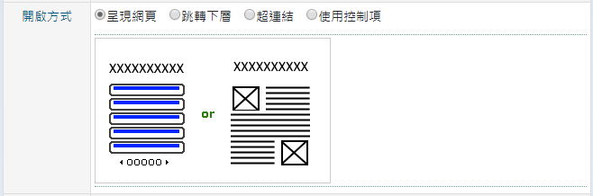

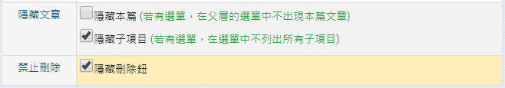

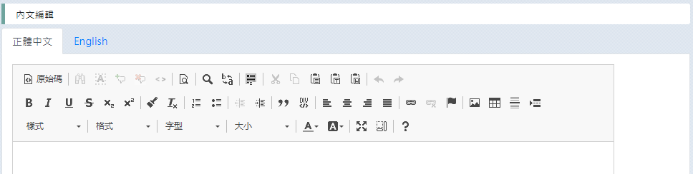

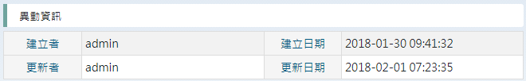

若要檢視對應的前台網頁，請點選放在單元標題下方的指定語系檢視鈕開啟前台網頁。

若指定的網頁資料狀態是隱藏的或者不在上架期間，則檢視鈕會變更為預覽鈕 ，此時點選指定語系的預覽鈕，系統將以預覽模式開啟未開放的前台網頁，並且在前台網頁中出現「您正使用預覽模式檢視本頁」的提醒訊息（如下圖）。

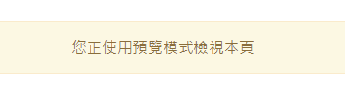

* 基於保密的原則，每一次用來預覽指定的前台網頁網址有時效限制，目前為１０分鐘，當預覽用的網址產生超過１０分鐘且繼續被用來開啟網頁時將導向錯誤頁，此時若還需要預覽指定的前台網頁，請回到網頁管理畫面點選預覽鈕重新產生。

## 使用情境：新增指定網頁（單元）的子網頁資料

依照「使用情境：檢視指定網頁資料」找到網頁（單元），例如「網站架構管理／版面種類／全版文章」，若您有被授與新增網頁的權限，則可以在單元標題下方找到新增鈕，

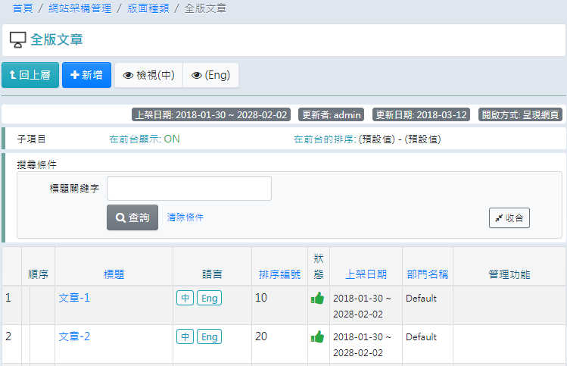

點選新增鈕開啟空白表單，填寫您需要的欄位，以常用的文章欄位為例：上架日期、標題、副標題、選擇橫幅區圖檔、語言開關、發佈者、發佈日期、內文。

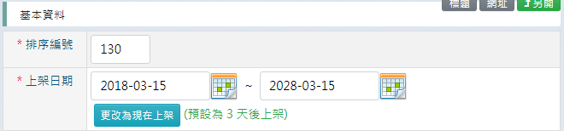

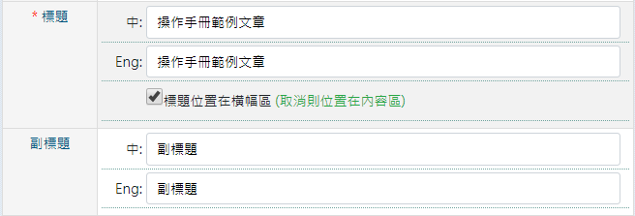

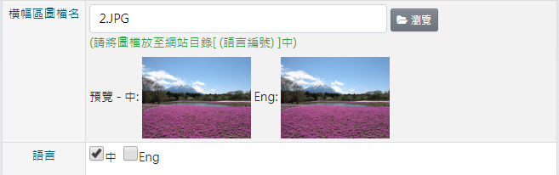

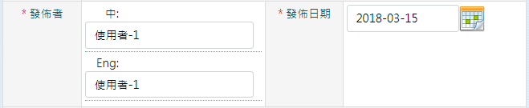

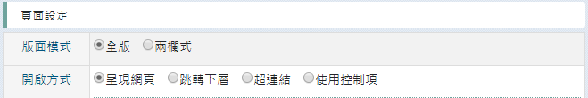

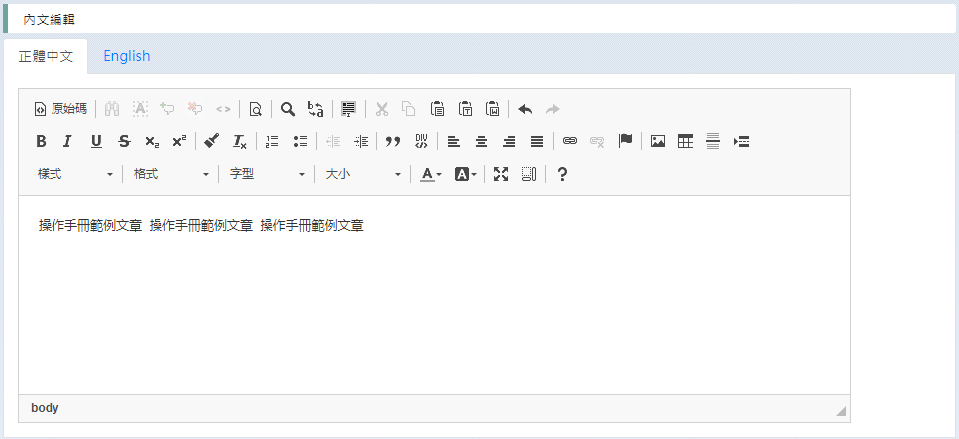

* 上架日期：系統預設為３天後上架，會將開始日期往後移３天，若您希望此次新增的文章立刻上架，請點選更改為現在上架鈕將開始日期更改為今天。

* 選擇橫幅區圖檔：按下瀏覽鈕開啟檔案管理員（如下圖），若呈現為清單請選擇右上角的圖示鈕切換為圖示模式。

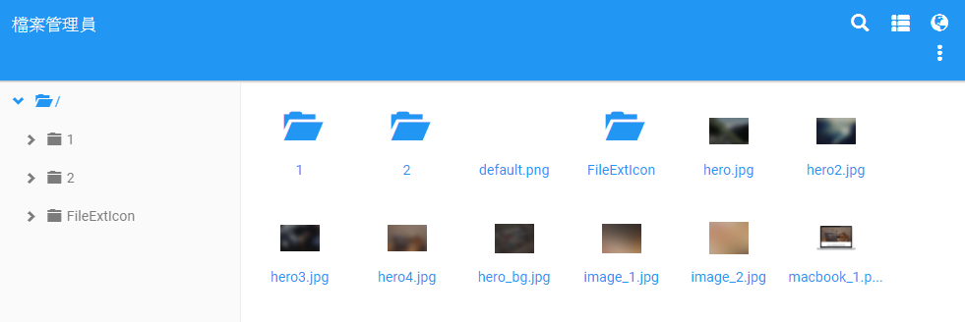

橫幅區圖檔需使用目錄[語言編號]中的圖檔，語言編號１為中文、２為英文，雙擊目錄１(或點選左側選單中的目錄１)進入中文版圖檔區（如下圖），

（若是在手機查看，請改用在目錄１按住１秒叫出選單，點選開啟鈕）

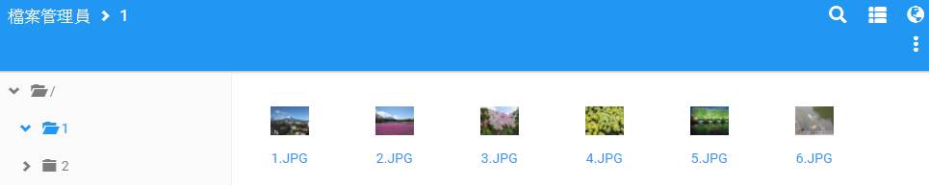

查看圖檔的詳細樣貌請在指定圖檔使用滑鼠右鍵叫出選單，點撰檢視鈕（如下圖）。

（若是在手機查看，請改用在指定圖檔按住１秒叫出選單）

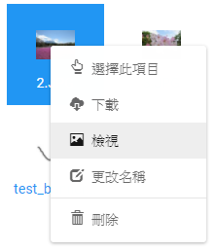 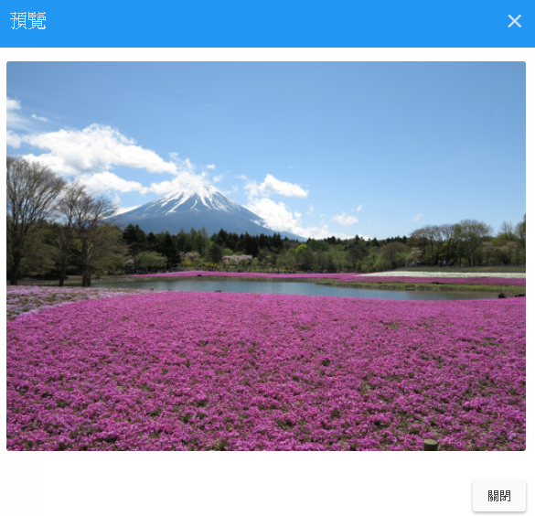

確定圖檔後，請雙擊指定圖檔代表確定選擇，系統會將圖檔名稱帶回新增網頁的表單中（如下圖），

（若是在手機查看，請改用在指定圖檔按住１秒叫出選單，點選選擇此項目鈕）



* 頁面設定區段的選項，在這個使用情境只需延用系統帶入的預設值即可，系統自動依照上層網頁（單元）的頁面設定產生預設值，後續將在其他使用情境說明依需要變更預設值的情況。

按下儲存鈕即完成資料新增，新增後的網頁會出現在目前網頁子項目的最後一項（如下圖）。



點選標題連結檢視剛才新增的網頁資料（如下圖），依照「使用情境：檢視指定網頁資料」可確認新增後的資料以及在前台呈現的資料是否正確，若要繼續新增附件、照片與影片，請看後續的使用情境說明。

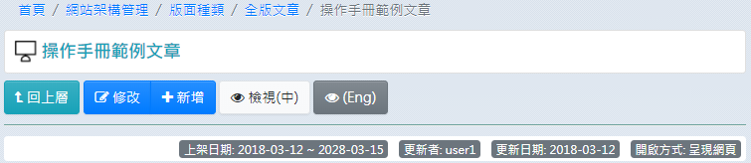

## 使用情境：使用 angular-filemanager 檔案管理員管理檔案

angular-filemanager 檔案管理員在本系統使用在挑選圖片相關的功能上，例如在網頁資料挑選橫幅區圖檔、在內文編輯時插入圖片、在作業選項資料挑選圖示。

angular-filemanager 檔案管理員提供管理資料夾與檔案的功能，以下依序說明，

* 新增資料夾或上傳檔案，請點選畫面右上角的更多鈕展開選單並點選您需要的功能（如下圖），

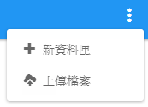

* 要更改資料夾名稱或檔案名稱，或是要刪除資料夾或檔案，請在指定的料夾或檔案上使用滑鼠右鍵叫出選單並點選您需要的功能（如下圖），

（若是在手機查看，請改用在指定圖檔按住１秒叫出選單）

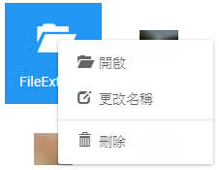 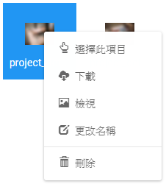

## 使用情境：新增指定網頁的附件

依照「使用情境：檢視指定網頁資料」找到指定網頁，在子項目區段的下方可以看到附件檔案區段與上傳附件鈕



選擇上傳附件鈕開啟空白表單，填寫標題、勾選語言與選擇要上傳的檔案，

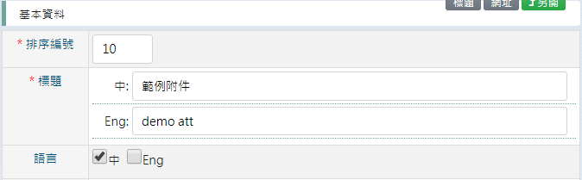

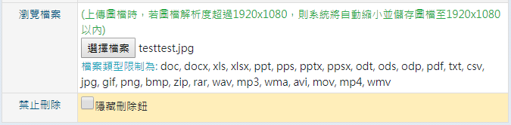

按下儲存鈕完成檔案上傳與附件資料的儲存。

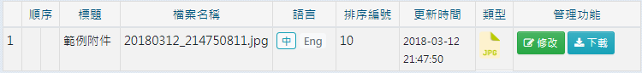

附件新增之後還不會出現在前台網頁，若確定要將附件清單出現在前台網，請點選切換鈕將在前台顯示的 OFF 值更改為 ON（如下圖）



接著點選指定語系檢視鈕開啟前台網頁確認（如下圖）

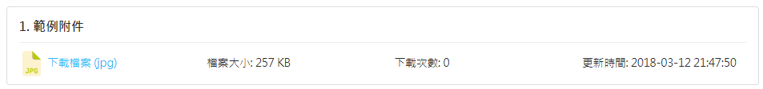

另外，若有多筆附件資料，相同標題的附件資料將在前台網頁中合併為一個群組呈現，例如下圖一上傳的１與２為相同標題，下圖二為前台網頁中的呈現方式，

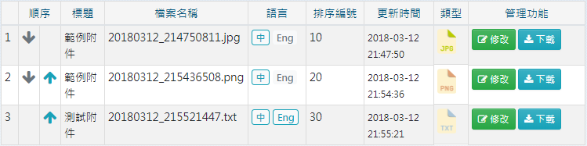

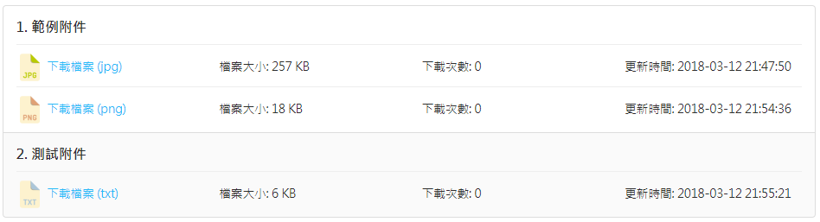

## 使用情境：新增指定網頁的照片

依照「使用情境：檢視指定網頁資料」找到指定網頁，在附件檔案區段的下方可以看到照片區區段與上傳附件鈕



選擇上傳附件鈕開啟空白表單，填寫標題、勾選語言與選擇要上傳的檔案，

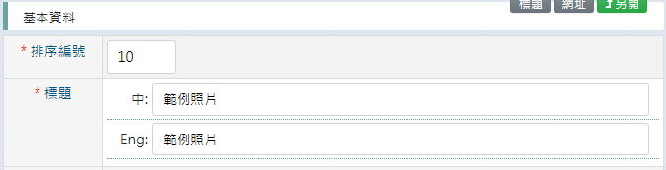

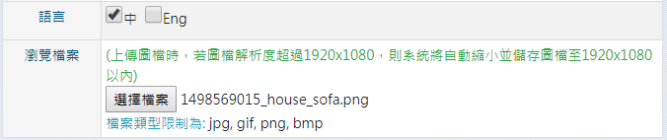

按下儲存鈕完成檔案上傳與照片資料的儲存。

照片新增之後還不會出現在前台網頁，若確定要將照片出現在前台網，請點選切換鈕將在前台顯示的 OFF 值更改為 ON（如下圖）



接著點選指定語系檢視鈕開啟前台網頁確認（如下圖）

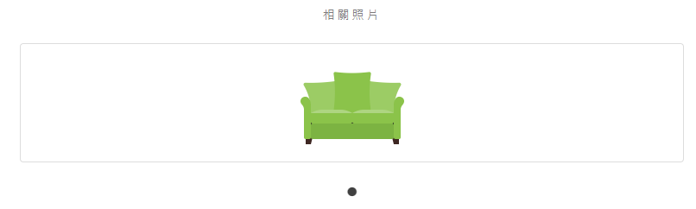

若有多張照片，則以輪播的方式一次呈現一張照片（如下圖），

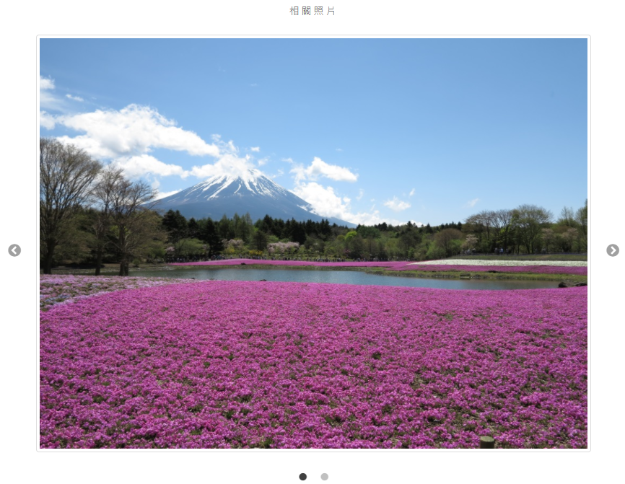

## 使用情境：新增圖片在網頁內文

編輯網頁資料的內文區，在文字編輯區用游標選好您要放置圖片的地方（如下圖）

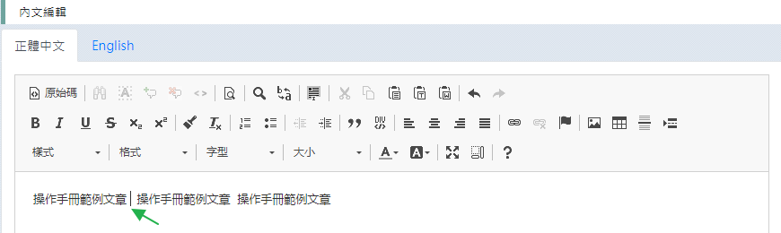

在編輯區工具列點選圖像鈕開啟影像屬性表單（如下圖）

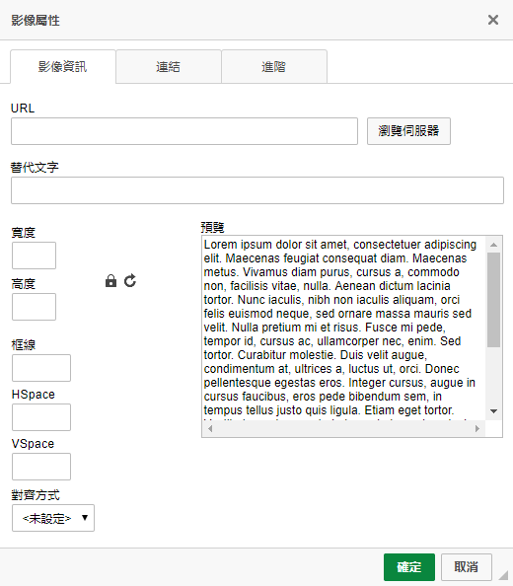

點選瀏覽伺服器鈕開啟檔案管理員選擇檔案（如下圖），

雙擊指定圖檔代表確定選擇。

（若是在手機查看，請改用在指定圖檔按住１秒叫出選單，點選選擇此項目鈕）

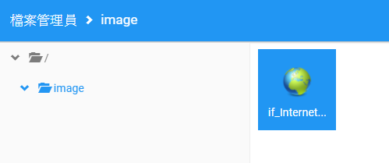

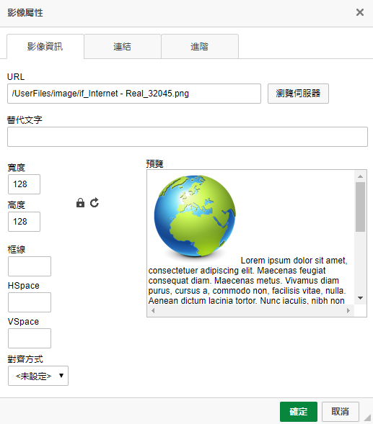

按下確定鈕將圖片插入內文指定位置（如下圖）

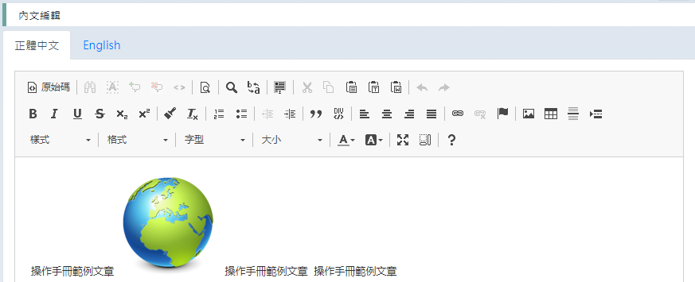

若需要調整圖片屬性，請先點選圖片再點選圖像鈕開啟影像屬性表單，或是在指定圖片使用滑鼠右鍵開啟選單，點選影像屬性鈕。

若需要進階的調整方式，可點選原始碼鈕直接修改 html 原始碼（如下圖），

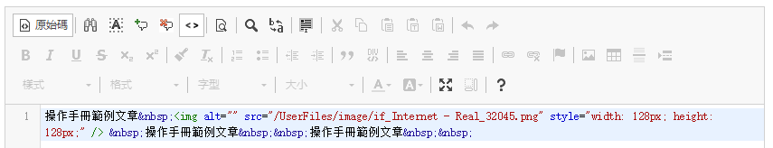

## 使用情境：新增指定網頁的Youtube影片

依照「使用情境：檢視指定網頁資料」找到指定網頁，在照片區區段的下方可以看到Youtube影片區段與上傳附件鈕



點選新增影片鈕開啟空白表單，填寫標題、勾選語言

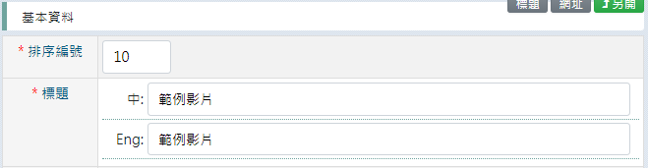

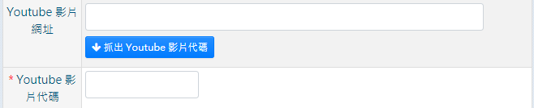

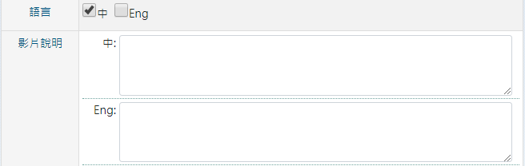

將 Youtube 影片的網址複製到 Youtube影片網址欄位，接著按下抓出 Youtube 影片代碼鈕從網址抓出代碼（如下圖），接著填寫影片說明，

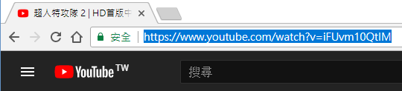

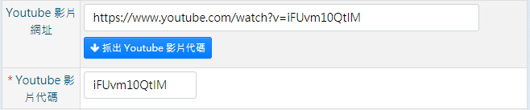

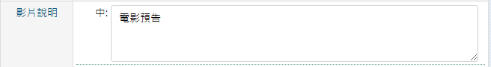

按下儲存鈕完成影片資訊的儲存。

影片新增之後還不會出現在前台網頁，若確定要將影片出現在前台網，請點選切換鈕將在前台顯示的 OFF 值更改為 ON（如下圖）



接著點選指定語系檢視鈕開啟前台網頁確認（如下圖一），

若有多張照片，則以輪播的方式一次呈現最多４個影片預覽圖（如下圖二），

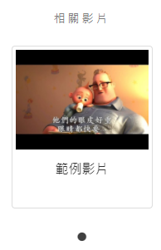 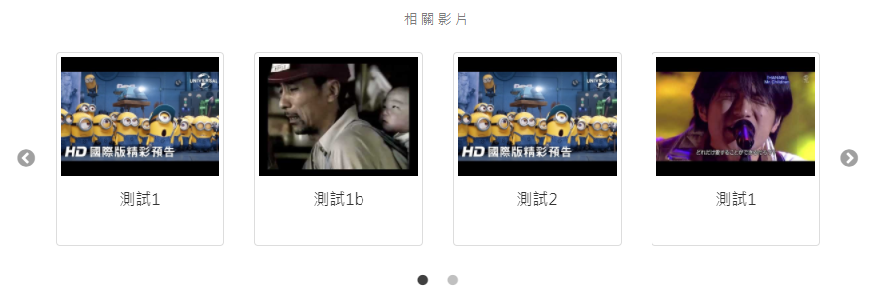

## 使用情境：變更網頁的版面模式

依照「使用情境：檢視指定網頁資料」找到指定網頁資料，或是在新增網頁時，

在網頁資料表單的頁面設定區段有個「版面模式」欄位（如下圖），

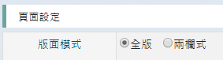

版面模式的差別在前台網頁的呈現如下，

全版／

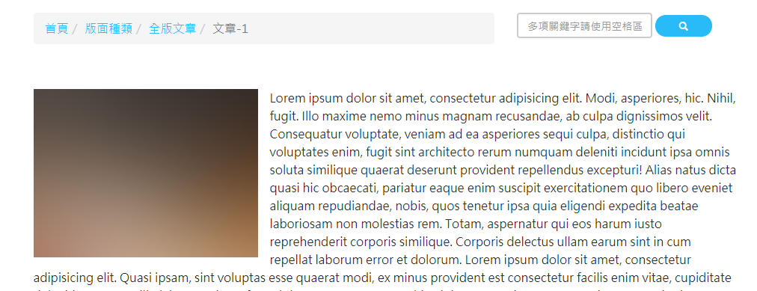

兩欄式，保留空間給右側選單使用／

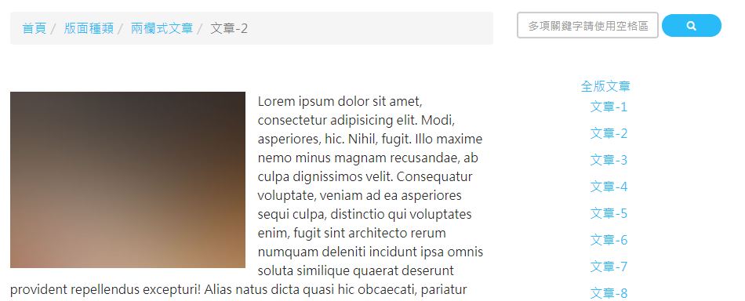

## 使用情境：建立一個自動轉頁至子網頁的網頁

有時候會需要一個網頁節點做為分類名稱，但是不需要網頁內文，為了不讓瀏覽者停留在這一頁，可以將這個網頁節點變更為自動轉頁至子網頁。例如網頁「關於我們」有兩個子網頁「隱私權政策、網站資訊安全政策」，需要將「關於我們」變更為自動轉頁至子網頁。

依照「使用情境：檢視指定網頁資料」找到指定網頁資料，或是在新增網頁時，

在網頁資料表單的頁面設定區段有個「開啟方式」欄位（如下圖），將選項選擇至「跳轉下層」，

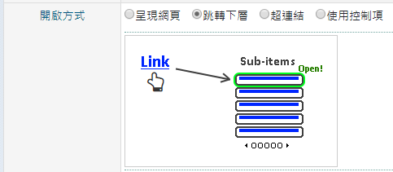

按下儲存鈕完成網頁資料的儲存。

以網頁「關於我們」為例，接著點選指定語系檢視鈕開啟前台網頁確認，原本點選「關於我們」的連結變成開啟子網頁「隱私權政策」。

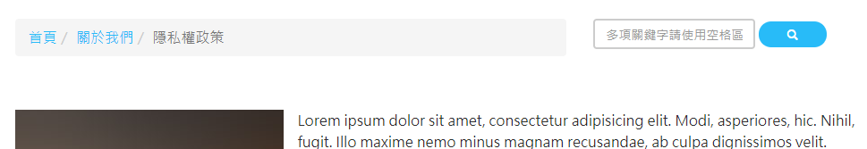

## 使用情境：建立一個清單頁

依照「使用情境：新增指定網頁（單元）的子網頁資料」新增網頁時，將頁面設定區段的「開啟方式」選擇在「呈現網頁」(如下圖)，

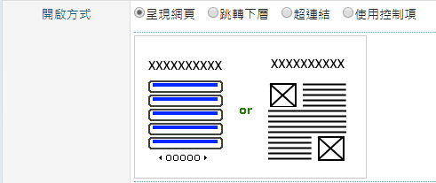

新增後點選至已新增的網頁資料，子項目區段的在前台顯示為 ON



然後只要繼續新增子網頁，這個網頁在前台的呈現方式就是以清單的方式列出所有子網頁，下圖為前台網頁「全版文章」，子網頁超過１０項會以分頁方式呈現，

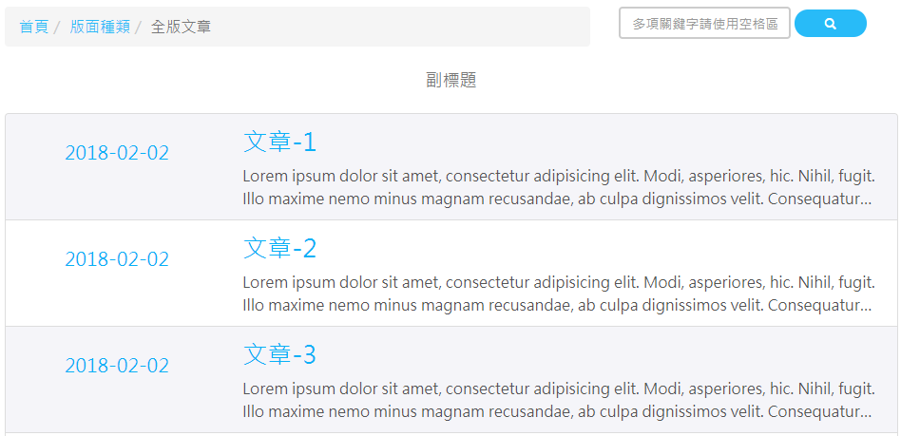



* 由於開啟方式「呈現網頁」允許子網頁清單與網頁內文同時呈現，建議您製作清單頁時不要輸入網頁內文。

## 使用情境：指定網頁連結在單元區呈現

依照「使用情境：檢視指定網頁資料」找到指定網頁資料，或是在新增網頁時，

指定網頁必須為「網站架構管理」之下第一層的網頁，

在網頁資料表單的頁面設定區段有個「在單元區呈現」欄位（如下圖），預設是沒有勾選，

變更為勾選後，指定網頁的標題名稱會出現在前台網頁畫面的右上角，



以網頁「版面種類」為例，在前台網頁的單元區呈現方式如下圖，若有子網頁則會以彈出式選單的方式列出子網頁。

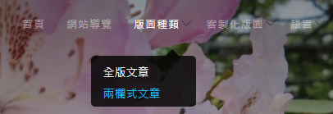

若不希望在單元區列出子網頁選單，請在網頁資料表單的頁面設定區段將欄位「隱藏文章」的「隱藏子項目」設定為勾選。

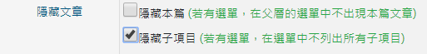

變更後，在前台網頁的單元區呈現方式如下圖，



## 使用情境：指定網頁連結在網站導覽呈現

依照「使用情境：檢視指定網頁資料」找到指定網頁資料，或是在新增網頁時，

指定網頁必須為「網站架構管理」之下第一層的網頁，

在網頁資料表單的頁面設定區段有個「在網站導覽呈現」欄位（如下圖），預設是勾選的，



以網頁「版面種類」為例，在前台網頁的網站導覽呈現方式如下圖，若有子網頁則會以縮排清單的方式列出子網頁，最多列出２層子網頁。

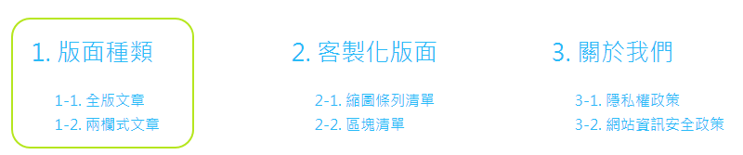

若不希望在網站導覽列出子網頁，請在網頁資料表單的頁面設定區段將欄位「隱藏文章」的「隱藏子項目」設定為勾選。



變更後，在前台網頁的網站導覽呈現方式如下圖，

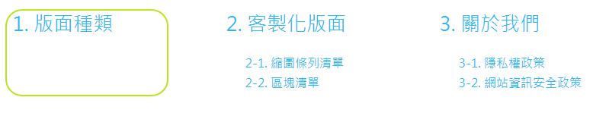

若不希望在網站導覽列出指定的第一層網頁，請將網頁資料表單的頁面設定區段的「在網站導覽呈現」欄位變更為取消勾選（如下圖），



以網頁「版面種類」為例，在前台網頁的網站導覽呈現方式如下圖，

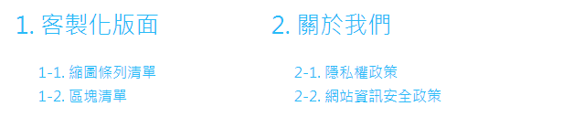

## 使用情境：變更指定網頁成為開啟外部網頁的連結

依照「使用情境：檢視指定網頁資料」找到指定網頁資料，或是在新增網頁時，

在網頁資料表單的頁面設定區段有個「開啟方式」欄位（如下圖），將選項選擇至「超連結」，

以網頁「外部連結範例」為例，在欄位「超連結」填入包含http://開頭的網址，並勾選「開啟在新視窗」，

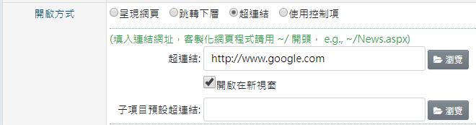

按下儲存鈕完成網頁資料的儲存。

到網頁「外部連結範例」的上層網頁，點選指定語系檢視鈕開啟前台網頁確認，

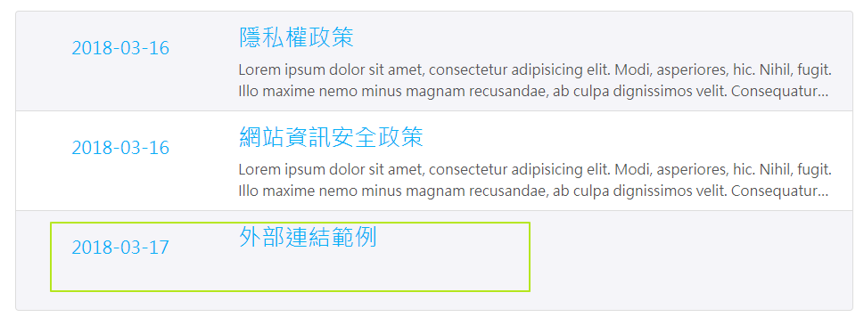

在前台點選「外部連結範例」，會以另開視窗的方式開啟指定的外部網頁（如下圖），

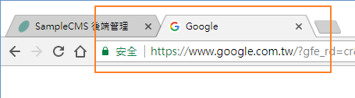

## 使用情境：指定網頁使用客製化網頁程式呈現前台網頁

依照「使用情境：檢視指定網頁資料」找到指定網頁資料，或是在新增網頁時，

在網頁資料表單的頁面設定區段有個「開啟方式」欄位，將選項選擇至「超連結」，

目前的網頁中，「網站導覽」與「搜尋結果」皆為使用客製化網頁程式呈現前台網頁，

以「網站導覽」為例，假設為從頭開始建立這個網頁，「超連結」文字欄位為空白（如下圖），

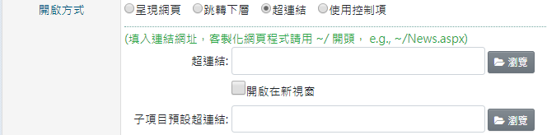

點選「超連結」文字欄位後面的瀏覽鈕開啟客製化網頁程式清單（如下圖），

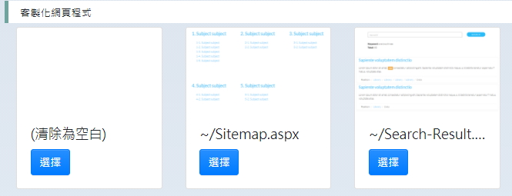

點選縮圖的地方可以放大檢視前台網頁版型預覽圖，

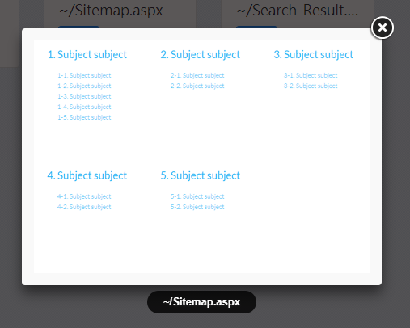

以「網站導覽」為例，在這裡要點選「~/Sitemap.aspx」的選擇鈕確定選取，

選取後「超連結」文字欄位會帶入＂~/Sitemap.aspx＂

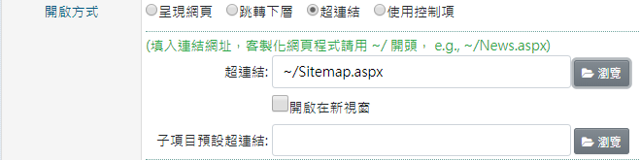

按下儲存鈕完成網頁資料的儲存。

設定完成後，除了「網站導覽」前台網頁變更為使用客製化網頁程式呈現之外，網址的部分也更改為使用 http://DomainName/Sitemap.aspx開啟（如下圖）。

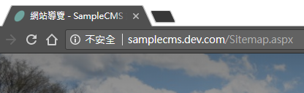

* 關於「子項目預設超連結」文字欄位，若這個欄位有設定時，系統會在新增子網頁的表單中將「開啟方式」自動選擇至「超連結」並填入上層「子項目預設超連結」文字欄位的指定值。

## 使用情境：指定網頁使用版型控制項呈現前台網頁

依照「使用情境：檢視指定網頁資料」找到指定網頁資料，或是在新增網頁時，

在網頁資料表單的頁面設定區段有個「開啟方式」欄位，將選項選擇至「使用控制項」，

目前的網頁中，「客製化版面」之下的「縮圖條列清單」與「區塊清單」皆為使用版型控制項呈現前台網頁，以「縮圖條列清單」為例，假設為從頭開始建立這個網頁，「控制項」文字欄位為空白（如下圖），

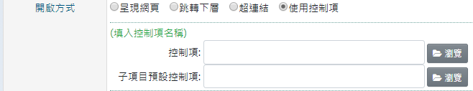

點選「控制項」文字欄位後面的瀏覽鈕開啟版型控制項清單（如下圖），

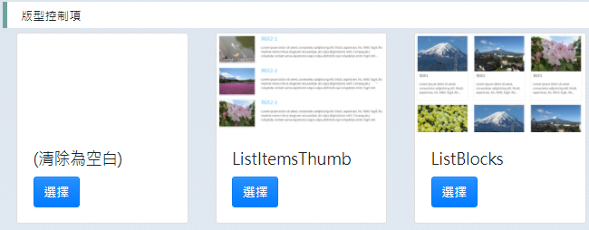

點選縮圖的地方可以放大檢視前台網頁版型預覽圖，

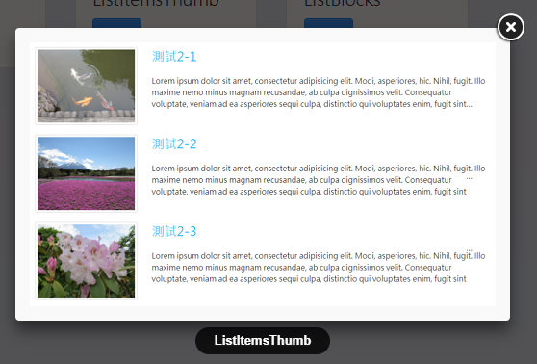

以「縮圖條列清單」為例，在這裡要點選「ListItemsThumb」的選擇鈕確定選取，

選取後「控制項」文字欄位會帶入＂ListItemsThumb＂

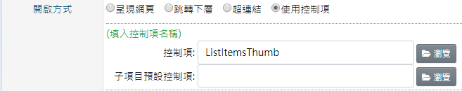

按下儲存鈕完成網頁資料的儲存。

設定完成後，「縮圖條列清單」前台網頁變更為使用版型控制項呈現（如下圖），與客製化網頁程式不同的是，網址還是維持原本的 Article.aspx?artid=xxxxx

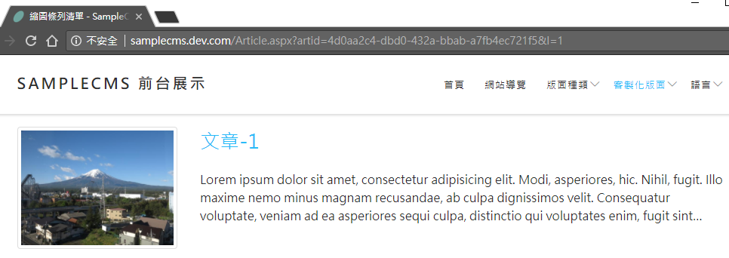

* 關於「子項目預設控制項」文字欄位，若這個欄位有設定時，系統會在新增子網頁的表單中將「開啟方式」自動選擇至「使用控制項」並填入上層「子項目預設控制項」文字欄位的指定值。

## 使用情境：指定網頁使用易記的網址別名

依照「使用情境：檢視指定網頁資料」找到指定網頁資料，或是在新增網頁時，

在網頁資料表單的基本資料區段有個「網址別名」欄位（如下圖），預設為網頁代碼，



以網頁「關於我們」為例，將「網址別名」欄位填入＂about＂並且儲存後，現在在前台除了使用原本網址可以開啟「關於我們」之外，使用 Article.aspx?alias=about 也會開啟相同網頁。

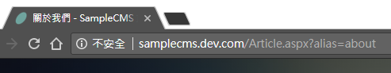

## 使用情境：立即更新搜尋用資料來源

在前台網頁執行搜尋時，搜尋結果列出的是從搜尋用資料來源找到的內容，而搜尋用資料來源預設為每天半夜時重新建置。因此有可能會發生現在新增的網頁資料或是調整後的網頁內文在前台沒有被正確找到的情況。

若希望立即更新搜尋用資料來源，讓現在新增的網頁資料或是調整後的網頁內文在前台可以被找到，請在網頁資料表單的基本資料區段有個「搜尋用資料來源」欄位，勾選「儲存時立即更新搜尋用料來源」，



接著按下儲存鈕完成網頁資料的儲存，同時系統會重新建置搜尋用資料來源。

# 作業選項管理

本系統「作業選項管理」限制只有系統管理員可使用管理功能。另外，特地開放 guest 可檢視清單。

## 使用情境：檢視指定作業選項

登入系統後，點選系統選單左上方的編輯鈕進入作業選項管理，

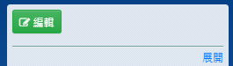

即可看到本系統的後端作業選項清單（如下圖），

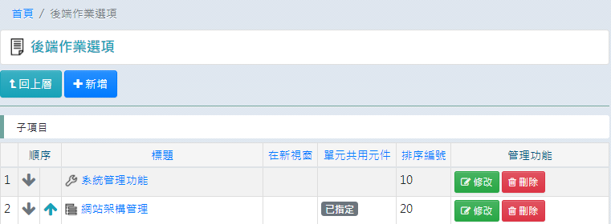

當作業選項數量較多的時候，可透過點擊欄位名稱變更排序方式輔助找尋作業選項（如下圖）。

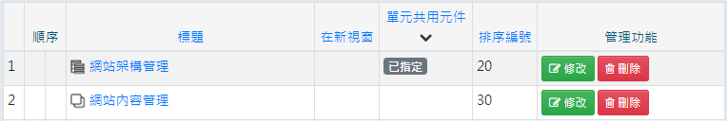

在清單中可以看到作業選項資料的部分欄位，



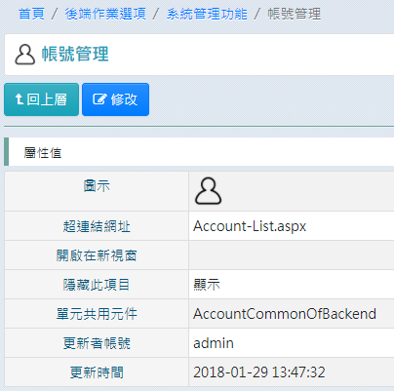

若要檢視詳細的資訊請點選修改鈕開啟作業選項資料（如下圖）。

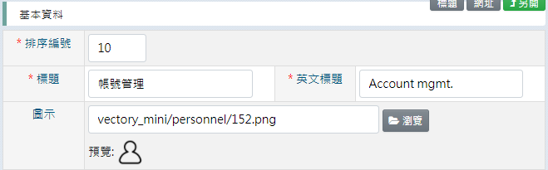

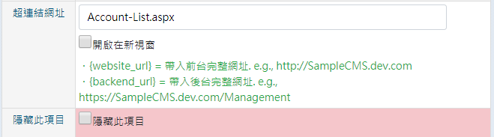

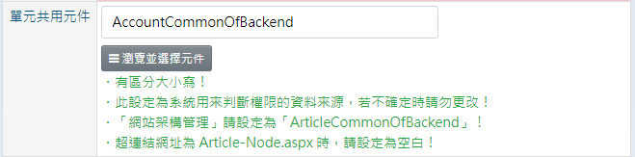

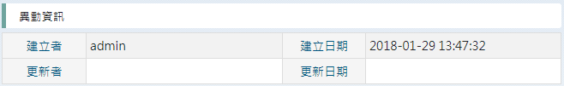

## 使用情境：更改作業選項的標題、圖示、是否隱藏…等基本資料

依照「使用情境：檢視指定作業選項」找到指定的作業選項後，點選修改鈕開啟作業選項資料（如下圖），

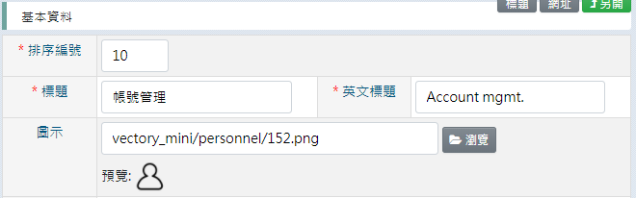



修改欄位文字或勾選是否隱藏後按下儲存鈕即完成資料的更改。

* 設定隱藏後，作業選項在清單中會以紅底色表示，同時在系統選單中不出現。



## 使用情境：新增作業選項做為功能群組

作業選項最多可建立兩層，通常第一層做為功能群組，第二層為單元功能進入口，「網站架構管理」為只需建立一層的例外情況。

以建立第一層的功能群組為例，在單元標題「後端作業選單」找到新增鈕，

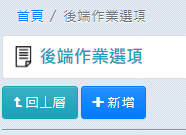

點選新增鈕開啟空白表單，只需填寫標題、挑選圖示，

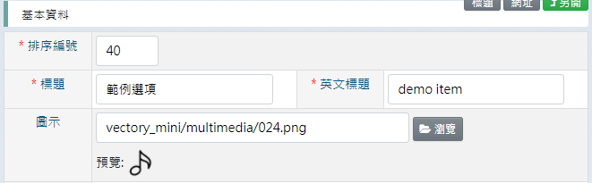

點選「圖示」欄位後方的瀏覽鈕開啟檔案管理員挑選圖示（如下圖），若呈現為清單請選擇右上角的圖示鈕切換為圖示模式，確定圖檔後，請雙擊指定圖檔代表確定選擇，

（若是在手機查看，請改用在指定圖檔按住１秒叫出選單，點選選擇此項目鈕）

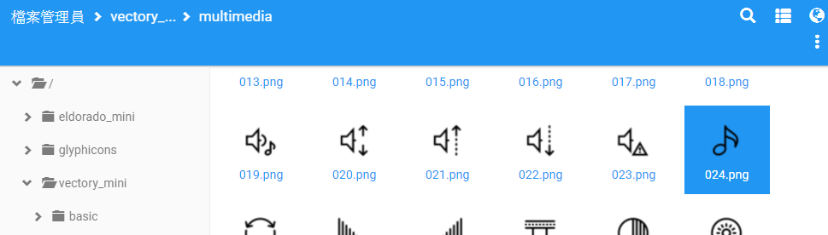

按下儲存鈕即完成資料新增。

## 使用情境：新增特定功能的作業選項

作業選項之中，除了第一層做為功能群組之外，大部分的作業選項用來做為單元功能進入口，這些作業選項皆有需固定填寫的「超連結網址」與「單元共用元件」欄位值。

以「帳號管理」為例，「超連結網址」需填入＂Account-List.aspx＂並且「單元共用元件」需選擇”AccountCommonOfBackend”（先點選瀏覽並選擇元件鈕展開選單）

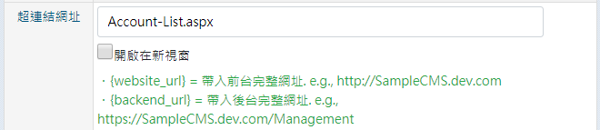

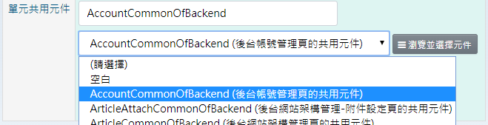

萬一需要重新建立時，以下為相關設定值，

|  |  |  |  |
| --- | --- | --- | --- |
|  | 標題 | 超連結網址 | 單元共用元件 |
|  | 帳號管理 | Account-List.aspx | AccountCommonOfBackend |
|  | 身分權限管理 | Role-List.aspx | RoleCommonOfBackend |
|  | 部門管理 | Department-List.aspx | DepartmentCommonOfBackend |
|  | 後端操作記錄 | Back-End-Log.aspx | BackEndLogCommonOfBackend |
|  | 網站架構管理 | Article-Node.aspx | ArticleCommonOfBackend |

## 使用情境：新增內嵌網頁的作業選項

新增作業選項時，只要將欄位「超連結網址」填入 http:// 開頭的網址，並且沒有勾選「開啟在新視窗」（* 請確定指定的外部網頁允許被其他網頁嵌入）

以 youtube 內嵌用的網址為例（如下圖），在「超連結網址」填入網址，



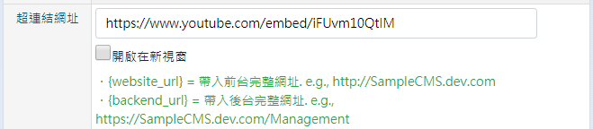

按下儲存鈕完成資料新增。

在系統選單裡找到並點選這個作業選項，

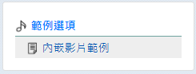

youtube 影片內嵌在後台的網頁裡面（如下圖）。

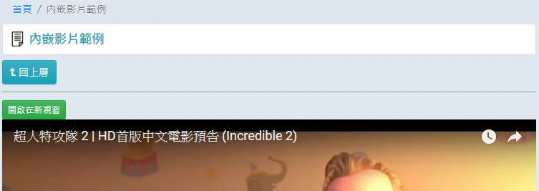

* 若遇到內嵌的網頁內容較大時，在有限的範圍內不方便使用，可點選開啟在新視窗鈕將內嵌的網頁另開在其他視窗。

另外，若要內嵌這個系統底下的網頁或是資源（例如pdf檔案），

系統提供替代文字讓您設定前台或後台網址，

．{website_url} = 帶入前台完整網址. e.g., http://SampleCMS.dev.com

．{backend_url} = 帶入後台完整網址. e.g., https://SampleCMS.dev.com/Management

例如以內嵌一個後台根目錄下的pdf檔案為例（如下圖），在「超連結網址」填入”{backend_url}/xxxxx.pdf”，



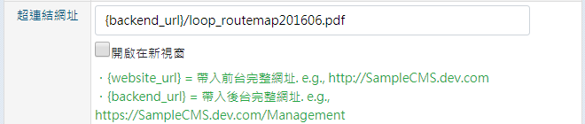

按下儲存鈕完成資料新增。

在系統選單裡找到並點選這個作業選項，

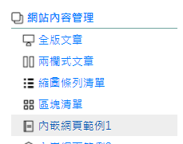

pdf檔案內嵌在後台的網頁裡面（如下圖）。

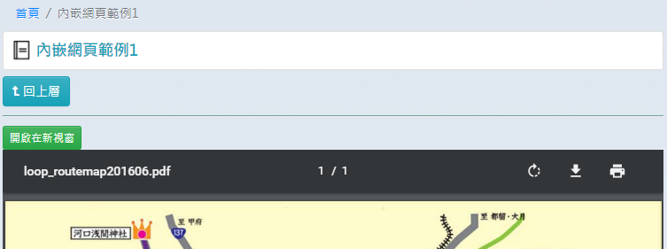

## 使用情境：將「網站架構管理」指定網頁建立為作業選項，並且設定權限

雖然在「身分權限管理」，我們可以在身分的「授權」功能中針對「網站架構管理」調整權限，但是如果想針對「網站架構管理」之下的指定網頁設定權限，原本的功能是不夠用的。

本系統允許將「網站架構管理」之下的指定網頁網址設定在作業選項資料的「超連結網址」欄位，例如我希望屬於身分 RoleA 的帳號在登入系統後只能在網頁「關於我們」裡新增以及修改子網頁，而且不允許更改「關於我們」的設定，以下為設定步驟，

1. 在「網站架構管理」依照「使用情境：檢視指定網頁資料」找到網頁「關於我們」，將網址的 Article-Node.aspx?artid=xxxxx 複製起來。  
   Article-Node.aspx?artid=ac185876-2c6c-483c-81ef-3d0b5ec68764
2. 「作業選項管理」的「範例選項」新增作業選項，填入標題並且將上述網址貼上欄位「超連結網址」然後儲存（如下圖），



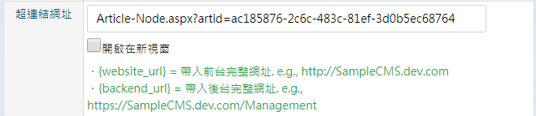

1. 在「身分權限管理」新增一個身分RoleA之後，點選 RoleA 的授權鈕開啟授權資料，將「關於我們」的上一層「範例選項」更改為「可閱讀（作業選項）」

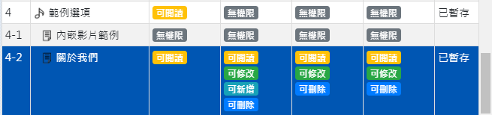

再把「關於我們」更改為

「可閱讀（作業選項）」、

「可新增（擁有的子項目）」、

「可閱讀、可修改、可刪除（所有的子項目）」

（以下圖為例，先點選紫色１再點選紫色２）

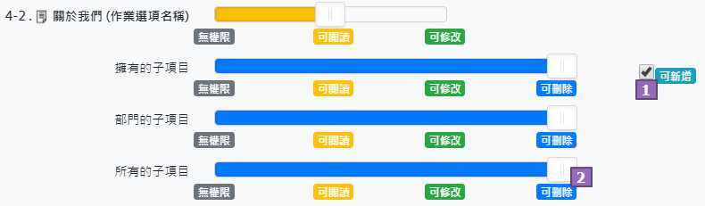

儲存設定。

1. 在「帳號管理」新增帳號UserA，並且選擇身分為RoleA（如下圖），儲存帳號。  
   
2. 使用帳號UserA登入系統，系統選單中只看得到「範例選項、關於我們」

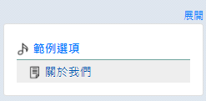

點選「關於我們」開啟網頁資料，依照權限設定的無法修改「關於我們」，只能新增子網頁。

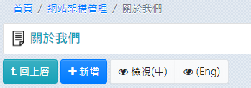

依照權限設定的可以修改、刪除所有子網頁。

